Clase 24-09-20

PROCESAMIENTO DE TRANSACCIONES Y CONCURRENCIA

Una TRANSACCIÓN es una unidad lógica de trabajo realizada sobre una base de datos.

Contiene un flujo de transacciones, DML, DLL

Propiedades: ACID, Atomicidad, consistencia, aislamiento, durabilidad

Tipos: confirmación automática, implícita, explícita

ESTADOS DE UNA TRANSACCIÓN

ESTADO INICIAL DE LA BD 🡪 SECUENCIA DE INSTRUCCIONES 🡪 TRANSACCIÓN COMPLETADA🡪NUEVO ESTADO DE LA BD

COMMIT: indica al administrador de transacciones que la unidad de trabajo lógica ha concluido satisfactoriamente, que la base de datos está en un estado consistente y que todas las actualizaciones efectuadas por esa unidad de trabajo ahora pueden ser confirmadas o definitivas.

ROLLBACK: indica al administrador que transacciones que algo ha salido mal, que la base de datos puede estar en un estado inconsistente y que todas las actualizaciones realizadas hasta este momento por la unidad de trabajo lógica deben ser revertidas o desechas.

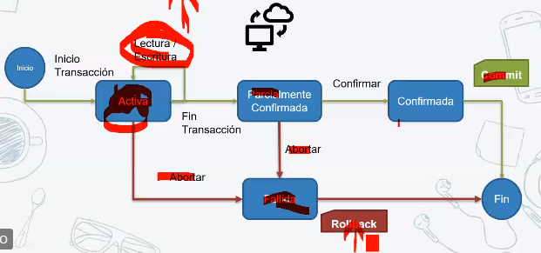

CASOS A RESOLVER

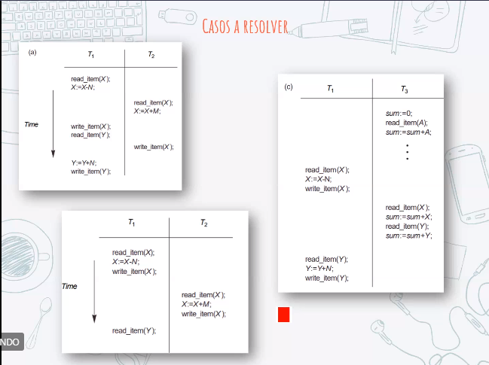

ACID

Atomicidad: es la mandatoria en una transacción, o ocurre todo o nada. 🡨 Gestor de transacciones

Consistencia: mantiene la coherencia de los datos, estados coherentes en la BD. 🡨Programador

Aislamiento: transacciones concurrentes con comportamiento único y aislado. 🡨Control de concurrencia

Permanencia: unidad de recuperación, garantiza que las actualizaciones se mantienen. 🡨Gestor de recuperación

TIPOS DE FALLOS

* Fallos de computadora
* En la transacción o el sistema/usuario
* Errores locales o excepciones de error
* Ejecución del control de concurrencia
* Falla de disco
* Problemas físicos/catástrofes

NIVELES DE AISLAMIENTO

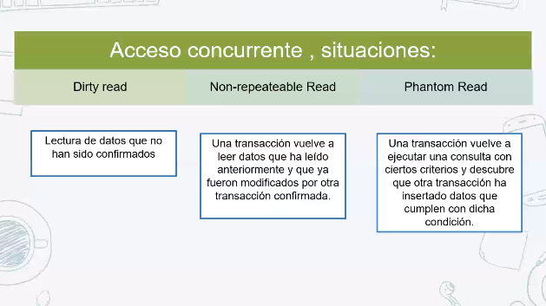

* Read uncommited: lectura no confirmada, se efectúan las consultas sin realizar búsquedas.
* Read commited: lectura confirmada, no se pueden leer datos que no han sido confirmados por otras transacciones.
* Repeateable read: lectura repetible, ningún registro leído (select) ,lo puede cambiar otra transacción.
* Serializable: todas las transacciones ocurren de forma totalmente aislada, se bloquea cada una de las transacciones y se ejecutan en secuencia.

REGISTRO DE TRANSACCIONES

Contiene una lista secuencial de todas las modificaciones (acciones) realizadas a cada objeto dentro de la BD (bitácora).

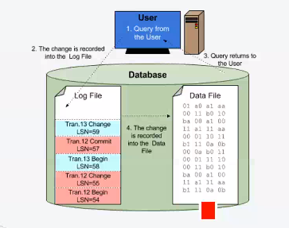

ARCHIVOS VIRTUALES LOG

